Lapp Gruppe engagiert sich in Landesinitiative „Frauen in MINT-Berufen“
27 junge Frauen beim MINT-Dialog Day bei Lapp

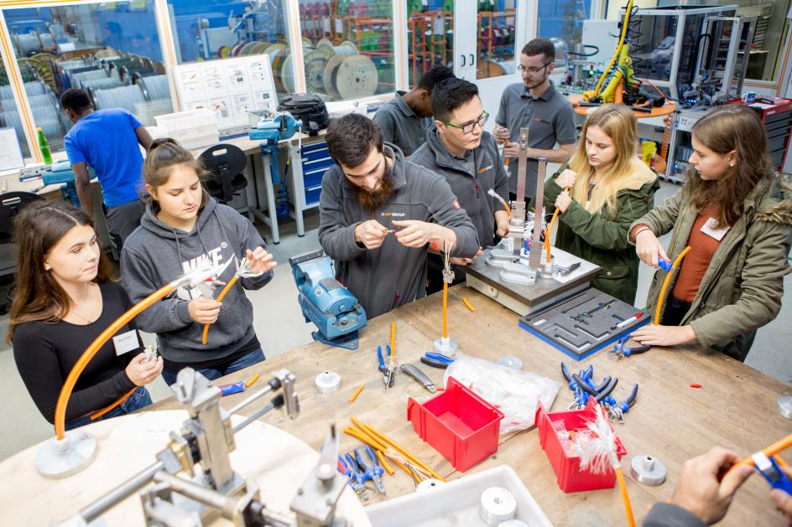
Beim MINT-Dialog Day bei der Lapp Gruppe informierten sich 27 Schülerinnen über technische und naturwissenschaftliche Berufe und nahmen auch an verschiedenen Workshops teil.

Stuttgart, 14. November 2017

Laut einer Statistik der Bundesagentur für Arbeit aus dem Jahr 2016 liegt der Frauenanteil in MINT-Berufen mit durchschnittlich nur 15 Prozent viel zu niedrig. Um mehr junge Frauen für MINT-Berufe (Mathematik, Informatik, Naturwissenschaften und Technik) zu begeistern, engagiert sich die Lapp Gruppe bei der Landesinitiative „Frauen in MINT-Berufen“.

Deshalb fand am 14.November 2017 bei der Lapp Gruppe in Stuttgart der „MINT-Dialog Day“ statt. 27 Schülerinnen der Klassenstufen 9 bis 12 aus Realschulen und Gymnasien in Stuttgart und Pforzheim besuchten das Familienunternehmen, um sich über MINT-Berufe zu informieren. „Wir wollen dazu beitragen, die Hemmschwellen vieler junger Frauen vor MINT-Berufen zu senken und ihnen zeigen, wie spannend und vielfältig diese Berufe sind. Das ist angesichts des immer größer werdenden Fachkräftemangels besonders wichtig“, erklärt Nicole Schmolke, Personalleiterin der U.I. Lapp GmbH, einem Unternehmen der Lapp Gruppe.

Neben einer Unternehmenspräsentation und einem Speed-Dating mit Frauen aus technischen Berufen und in Führungspositionen konnten die Schülerinnen an einem von drei Workshops teilnehmen. Dabei ging es um die Themen „Produktidee & Markteinführung“, „Software-Entwicklung“ und „Technik zum Selbermachen“.

„Ein zentraler Erfolgsfaktor für den Innovationsstandort Baden-Württemberg bilden MINT-Fachkräfte, und dabei insbesondere auch weibliche MINT-Fachkräfte. Mit der neuen Plattform der MINT @ Dialog Days wollen wir es gerade jungen Frauen ermöglichen, unmittelbare Eindrücke von der spannenden Vielfalt der MINT-Berufe und der modernen Arbeitswelt direkt in den Unternehmen zu gewinnen“, erklärt Dr. Katrin Heinritz vom Referat Wirtschaft und Gleichstellung im Ministerium für Wirtschaft, Arbeit und Wohnungsbau Baden-Württemberg.

MINT-Dialog-Days fanden auch schon bei Daimler und Carl Zeiss statt, weitere Veranstaltungen sind mit den Firmen MCD Elektronik und perbit Software geplant.

Das Bild in druckfähiger Qualität finden Sie hier.

